Segundo Examen Parcial 2022
Parte teórica
- ¿Qué significa el calificador final a) en un atributo, b) en un método y c) en una clase?
- Indicar si la siguiente afirmación es cierta, y explicar brevemente por qué lo es, o porqué no lo es:
“Desde un constructor de una clase que hereda a otra solo se puede llamar al constructor sin argumentos de la clase origen”.
- Indicar si la siguiente afirmación es cierta, y explicar brevemente por qué.
“Si en un bloque try/catch existen varias sentencias catch para capturar excepciones, es obligatorio ordenarlas poniendo antes las excepciones más particulares y después las más generales”.
- Dada la siguiente clase java, escribir cuál será la salida por pantalla sin ejecutar el código:
package parcial;

public class Pregunta {
public static void main(String[] args) {
try {
metodo1();
}
catch(Exception e) {
System.out.println("Paso A");
}
}
public static void metodo1() {
Integer b = null;
try {
int[] c = new int[] {1, 2};
System.out.println("Paso B");
c[2] = 3;
int a = 10 / 0;
b.toString();
System.out.println("Paso C");
}
catch(NullPointerException npe) {
System.out.println("Paso D");
}
catch(ArrayIndexOutOfBoundsException aiob) {
System.out.println("Paso E");
}
finally {
System.out.println("Paso F");
}
System.out.println("Paso G");
}
}
- Indicar si la siguiente afirmación es cierta, y explicar brevemente por qué.
“Para que se pueda serializar un objeto en java el mismo debe implementar la interfaz serializable y todos los objetos incluidos en él también tienen que implementarla”.
Parte prácica
Se desea implementar un programa en lenguaje C++ que permita gestionar los volumenes contenidos en una biblioteca. Se sabe que, por ahora, los únicos tipos de volumenes que se deben considerar son: libros y revistas. Se debe diseñar el programa de manera que en el corto plazo, se puedan agregar otros tipos de volumenes, por ejemplo: diarios. La funcionalidad que se debe entregar en el primer hito debe ser la siguiente:
- incluir un volumen a la biblioteca
- leer los volumenes que actualmente contiene la biblioteca
- guardar los volumenes que se hayan agregado
- mostrar en pantalla todos los volumenes contenidos actualmente
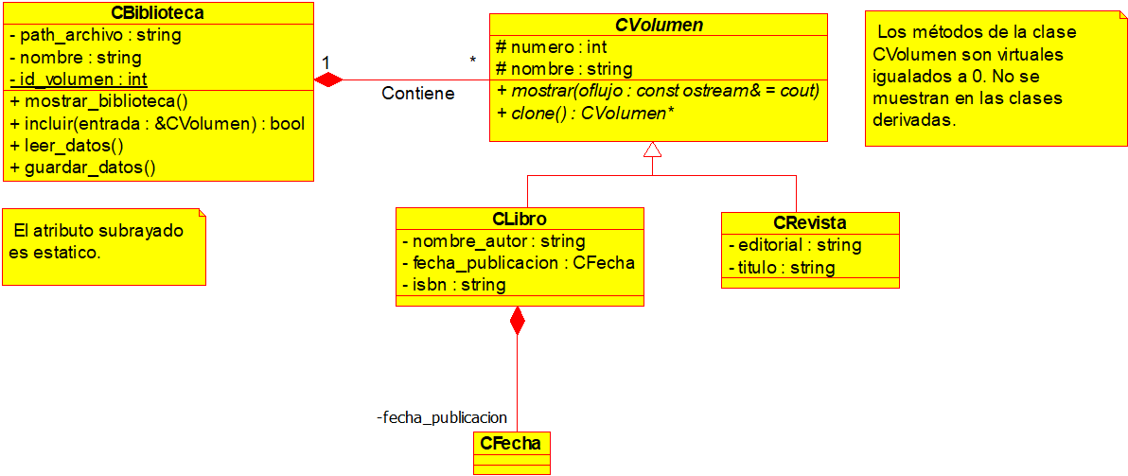
Un estudiante de 3er año de la carrera de ingeniería en computación, diseño el diagrama de clases que se muestra a continuación:

Además, comenzó a implementar dicho diagrama pero no llego a completarlo. Usted recibirá el proyecto de código generado con el IDE codeblocks. Se pide completar toda la funcionalidad de esta primera versión, es decir, el programa debe compilar y correr el código del archivo main.cpp. También se pide agregar el manejo estructurado de excepciones, de forma que el programa no deje de funcionar mientras se está ejecutando.
NOTA: Busque el string "//TODO" para saber donde introducir modificaciones en el código existente e implemente toda la funcionalidad que haga falta.

